*Topografiak* lanak Berenice Abbott estatubatuar argazkilariaren obra ikonikoaren berri emango digu, 1926 eta 1961 artean egindako 82 obraren bitartez

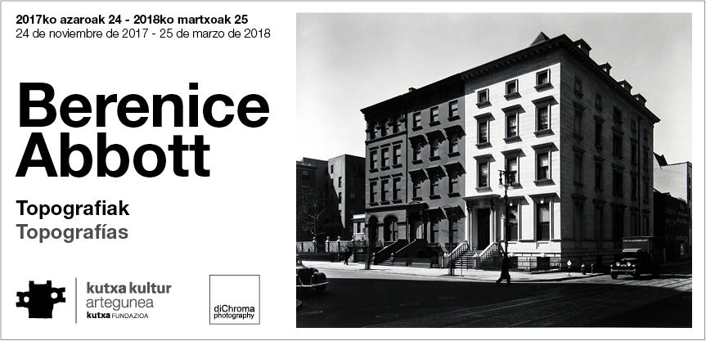

Berenice Abbott, begirada moderno bat

**Donostia, 2017ko azaroaren 23a.** Atzean utziko dugu Chema Madozen begirada, jakinik haren argazkiez gozatu dutela 37.000tik gora pertsonak; eta ongietorria emango diogu Berenice Abbotten (1898-1991) obrari, Anne Morin komisarioak aukeratutako argazkien lagin bikain baten bidez osatutakoa berau.

*Topografiak/Topografías* erakusketa diChroma photographyrekin elkarlanean antolatutakoa da, eta aukera ezin hobea ematen du begirada adimenduneko eta bizimodu zirraragarriko argazkilari honen obra bertatik bertara ezagutzeko.

**Berenice Abbott**

Berenice Abbott (1898-1991) dugu XX. mendeko argazkilari garrantzitsuenetako bat. 6 hamarkadan aritu zen lanbide horretan.

Springfielden (Ohio, Estatu Batuak) jaio zen. Lehenik eta behin, kazetaritza ikasi zuen Columbusen dagoen Ohioko Unibertsitatean. Eta 1918an, New Yorkera joan zen, bere ibilbidea birbideratu, eta eskulturaren artean trebatzeko.

New Yorkeko bohemio bizierako kidea zen. Djuna Barnes idazlearekin partekatu zuen apartamentua, eta Marcel Duchamp eta Man Ray artista dadaistak ezagutu zituen. Parisera joatekotan zeuden haiek, une hartan modernitatearen hiriburua baitzen.

1921ean, 22 urte zituela, Berenice Abbottek erabaki zuen bera ere Parisera joango zela, eskultura ikasketak han jarraitzeko. Man Rayrekin egin zuen topo. Artista horrek laguntzaile bat behar zuen bere argazkilaritza estudiorako. Beraz, Rayrentzat hasi zen lanean, eta argazkilari izateko talentua zuela ohartu zen.

1926. urtean egin zuen lehenengo erakusketa, Parisko *Le Sacre du Printemps* galerian. Paristar abangoardiako artisten eta idazleen erretratuekin osatu zuen.

Man Rayri esker, halaber, bere erreferente handia aurkitu zuen Berenicek: Eugène Atget argazkilaria, Paris Zaharra irudietan harrapatzeko ahaleginetan zebilena. Artista horren klixeek hiri baten aurpegi guztiak erakusten dizkigute; hala, XX. mendeko Paris eta paristarrak modu berezi batean ikusteko aukera ematen digute. Bere kideak ez ziren inola ere aldentzen dokumentazio tekniko zorrotzetik; hargatik, Atgeten klixeak kideenetatik bereizten dira hautatutako motiboen aberastasunagatik eta emandako sormen soluzioengatik. Atgeten jarduera bat dator bere kontzientziarekin; zehazki, Modernitaterako aldaketa zetorrenean. Man Ray, Atget bezalaxe, Montparnassen bizi zen. Berrogeiren bat klixe erosi, eta horietako lau argitaratu zituen «La Revolution surrealiste»-n, 1926an.

Berenice Abbottek hainbat bisita egin zizkion Atget argazkilariari, eta argazkiak erosi zizkion. 1927an hil zen hura, eta 7.000 plaka eta 10.000 positibo inguru erosi zituen, hildakoaren estudiotik berreskuratuak guztiak. 1929an New Yorkera itzuli zen, Eugène Atgeten obrari buruzko liburu baterako editore bila. Esan genezake Atgeten argazkiek eragin handia izan dutela amerikar argazkilariengan; hala nola Walker Evans edo Lee Friedlanderrengan. Eta hala bada, Berenice Abbotten ahaleginari esker izan da.

New York eraldaketa prozesu bete-betean zegoen murgilduta, Paris bezalaxe. Auzorik zaharrenak desagertzen ari ziren, eta hiria bizkor baino bizkorrago hasi zen hazten. Abbottek alde batera utzi zituen erretratuak, eta New Yorkeko argazkilaritza dokumentalari heldu zion. Atgetek egindako Parisko klixeak hartu zituen erreferentziatzat, eta metropolien bilakaerari buruz dokumentatzen hasi zen. Etapa horretako argazkietan, hondarrak eta aurki eraistera zihoazen eraikinak aurkituko ditugu, etxe orratz eta publizitate iragarkien alboan zeudenak, hiri modernoaren sinbolo, baina baita dekadentziaren eta txirotasunaren sinbolo ere. Berenice Abbottek, beraz, modernitatearen irudien hizkuntza erabili zuen, eta estilo soil baina dinamiko baten aldeko apustua egin zuen, ikuspegi pikatu eta kontrapikatuak, xehetasunak, kontraste handiak eta ertz efektu dramatikoak baliatuz. *Changing New York (New York eraldatzen)* izenburua jarri zion Abbottek kronika horri. 1935 eta 1939 artean ikusi zuen argia. Liburu gisa, berriz, 1939an argiratu zuten.

40ko hamarkadan, Berenice Abbott argazkilaritza zientifikoa egiten hasi zen, eta 20 urtean egin zuen lan *Science Illustrated* aldizkariarentzat*.*

Argazkilari lanak egin zituen 1991. urtean hil zen arte.

**Erakusketa**

*Topografiak/Topografías* erakusketak Berenice Abbotten ibilbideko 3 etapa handi horietara hurbilduko gaitu. Bata bestearen atzetik gertatutako etapa horiek erakusketaren 3 atal nagusietan ageri dira ispilatuta. Kutxa Kultur Artegunea aretoko bi solairu hartzen ditu, hain zuzen, erakusketak.Laugarren atal bat ere badago, gainerakoak baino txikiagoa. Bertan, 1954an Estatu Batuetan zehar egindako bidaia baten emaitza erakusten digu.

Erakusketa kronologikoki ikus daiteke: hasieran, bere inguruko pertsona –eta pertsonaia– intelektualen erretratuak; ondoren, XX. mendearen erdialdeko hamarkadetan New York hirian eta Estatu Batuetako beste hiri batzuetan izandako aldaketak biltzen dituzten hiri paisaien argazkiak; eta, amaitzeko, jardun harrigarri eta moderno bat, hots, argazkilaritza zientifikoa, egiazki liluragarriak eta edertasun plastiko handikoak diren emaitzak lortuta.

Beheko solairuan:

1. **Erretratuak**

Atal honetan 17 erretratu daude bilduta, bere inguruko pertsona intelektualenak guztiak ere. Berenice Abbott beraren 4 erretratu ere badaude, beste emakume argazkilari batzuek *—*Lotte Jacobi (1896-1990) alemaniarrak eta Consuelo Kanaga (1894-1978) estatubatuarrak *—*eta gizonezkoek *—*Man Ray (1890-1976) eta Walker Evans (1903-1975) *—*ateratakoak. Harreman pertsonala izan zuen horiekin.

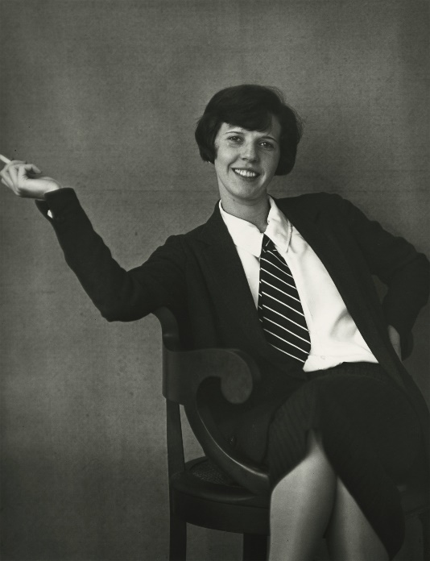

Berenice Abbott

*Dorothy Whitney, Paris*, 1926

© Berenice Abbott/Commerce Graphics/Getty Images. Howard Greenberg Galleryren (New York) eskaintza.

1. **US Route One, 1954**

Abbottek 1954. urtean, Route One izenekoan barrena Mainetik Floridara egindako bidaian ateratako 8 argazkik osatutako erakusketa txikia da; esan nahi baita, Estatu Batuetako hainbat tokitara egindako hurbilpena.

1. **Zientzia**

Abbotten alderik zientifikoena ikusgai dago 14 argazkiri esker. Irudi horiek hainbat fenomeno erakutsiko dizkigute; esaterako, argia prisma batetik igarotzen denekoa, ur tantek erortzean edo pendulu batek egiten duten mugimendua, edo eremu magnetiko baten edo Van der Graaff batean sortutako elektrizitatearen edertasun plastikoa.

Berenice Abbott

*Falling balls of unequal mass*, c. 1958

© Berenice Abbott/Commerce Graphics/Getty Images. Cortesía de Howard Greenberg Gallery, Nueva York.

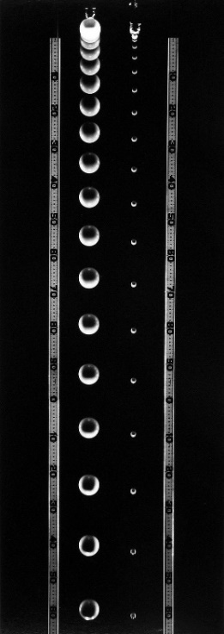

Lehenengo solairuan:

1. **Changing New York**

New Yorken ateratako 39 argazkik osatzen dute atal hau. Argazkiek berezkoa duten izaera dokumentalaz gainera (ezin ukatuzkoa da daukaten balioa), nabarmentzekoak dira enkoadraketari edo ikuspegiari buruz egindako proposamen teknikoak. Behartutako ikuspegiak darabiltza, ikusleak puntu giltzarri batean jartzen dituztenak, ikusten dutenaren garrantziaz jabe daitezen.

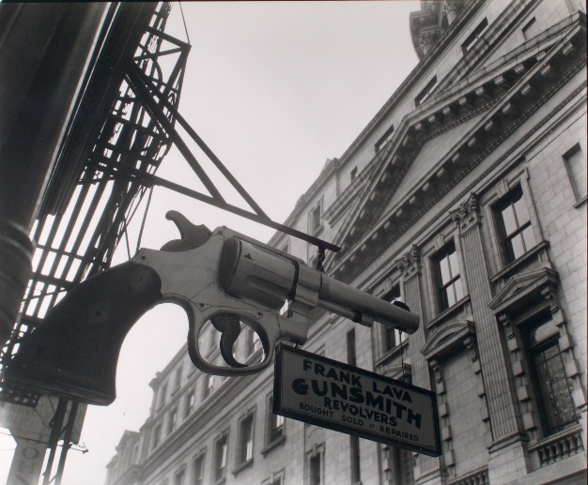

Berenice Abbott

*Gunsmith and Police Station, New York,* 1937

© Berenice Abbott/Commerce Graphics/Getty Images. Howard Greenberg Galleryren (New York) eskaintza.

**Hezkuntza jarduerak**

Ohikoa den moduan, hezkuntza zorroztasunaren ildoari jarraituz, eta artearen alorrean hezkuntza bera ezagutza sortzeko tresna gisa ulertuz, igandetan familia tailerrak egingo dira, 12:00etatik 13:30era. Tailerraren izenburua *UP!* izango da, eta helburua, berriz, *pop up* posta txartel bat egitea, Donostiako argazki zahar bat baliatuta. Hala, denboraren iragaiteari eta horrek hirian utzi duen aztarnari buruzko gogoeta egingo da, eta, era berean, hiriko hainbat espazio berreskuratuko dira, oroimenean gordetzeko.

Gainera, ikustaldi gidatuak eskainiko dira igandetan, jende guztiarentzat: 18:30ean, euskaraz, eta 19:30ean, gaztelania. Horretarako, aldez aurretik izena eman beharko da, hiru modu hauetakoren batean: aretora joanda, [hezkuntza_artegunea@kutxakulturartegunea.eus](mailto:hezkuntza_artegunea@kutxakulturartegunea.eus) helbidera mezu elektroniko bat bidalita edo 943 25 19 25 telefono zenbakira deituta.

(Adi! Telefono zenbakia aldatu dugu eta).

**Datak eta ordutegiak**

*Topografiak/Topografías* erakusketa Kutxa Kultur Artegunean ikusgai egongo da, 2017ko azaroaren 24tik 2018ko martxoaren 25era bitarte, asteartetik igandera, 11:30etik 13:30era eta 17:00etatik 21:00etara. Beti bezala, sarrera doakoa izango da.

**OHAR GARRANTZITSUA**

Prentsa txostenean jasotako irudi guztiek dituzte egile eta erabilera eskubideak. Beraz, argitaratuz gero, egilearen izenaz (alegia, Berenice Abbott) eta irudiaren alboan ageri den obraren izenburuaz gainera, honako testu hau idatzi beharko da: © Berenice Abbott/Commerce Graphics/Getty Images. Howard Greenberg Galleryren (New York) eskaintza.

*#Abbott*